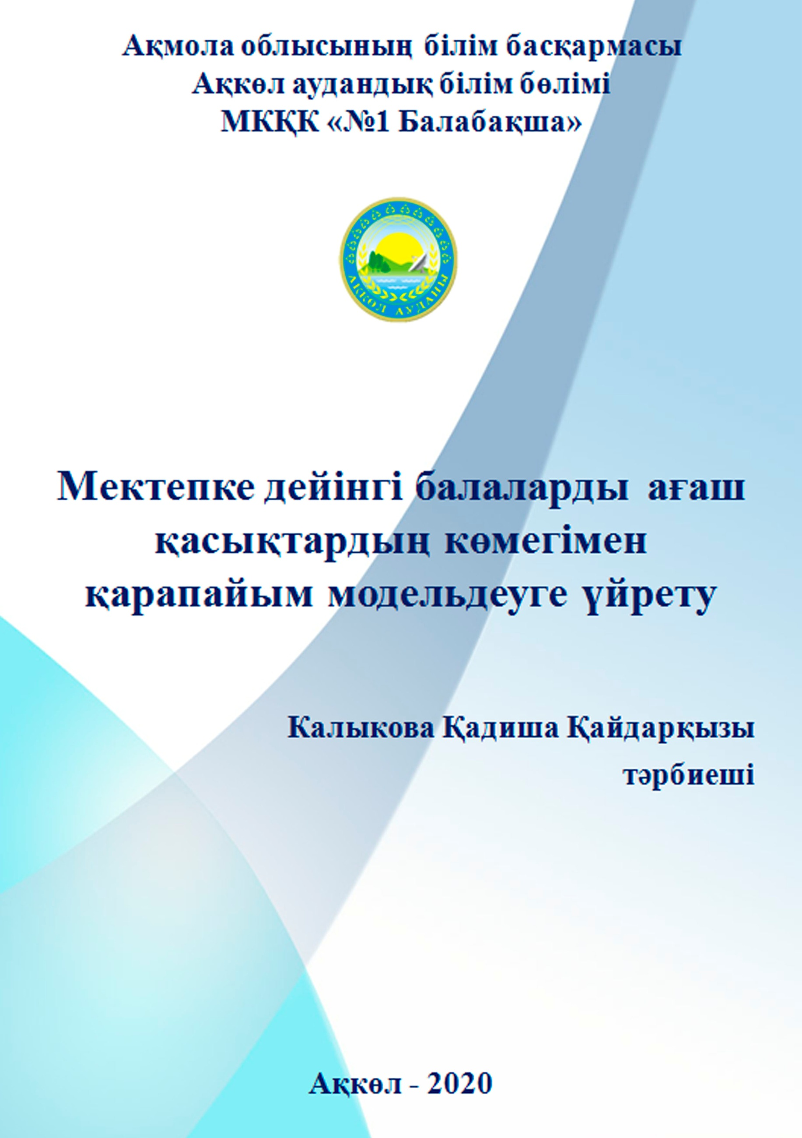

МКҚК «№ 1 Балабақша»
«Мектепке дейінгі балаларды ағаш қасықтардың көмегімен
моделдеуге үйрету»
Іс - тәжірибе

Калыкова Қадиша Қайдарқызы
тәрбиеші
Кіріспе

Қазіргі мектепке дейінгі білім берудің міндеті — балаларда білімді сандық жинақтау ғана емес, ең алдымен олардың танымдық қызығушылығын, шығармашылық ізденіске ұмтылысын дамыту. Осыған байланысты педагогикалық үдерісте стандартты емес дидактикалық құралдар ерекше рөл атқара бастайды. Осындай құралдардың бірі - ағаш қасықтар. Безендірілген ағаш қасық, көбінесе тұрмыстық зат, орыс ұлттық кәдесыйы, көне кәсіп нысаны және шулы музыкалық аспап. Бірақ мектепке дейінгі жастағы педагогикада қасықтарды қолдану аясы тек қарапайым музицирленумен және көркем шығармашылықпен шектелмейді. Бұл жарқын және тартымды пән балаларға логикалық есептерді шешуге көмектеседі, оқыту үдерісін көңілді және қызықты етеді. Қасықтарды пайдалана отырып, балалар ересектердің басшылығымен, кейіннен схемалардың көмегімен түрлі фигураларды: геометриялық, белгілерді (әріптерді, сандарды), бейнелердің сұлбасын қоя алады. Ағаш қасықтар математикамен айналысу үшін ғана емес, басқа білім беру салаларын меңгеру үшін де пайдалы.
Өзектілігі
Ағаш қасықпен ойын балаларда ұсақ моториканы дамытуда үлкен орын алады, бұл ми қыртысына және сөйлеу дамуына оң әсер етеді. Қол саусақтарының қимылдарын жаттықтыру артикуляциялық моториканы жақсартуды, сондай-ақ қол саусағын хатқа дайындауды ынталандыратын маңызды фактор болып табылады. Сөйлеудің даму деңгейі қол саусақтарының жұқа қимылдарының қалыптасу дәрежесіне байланысты: егер ол жасына сәйкес келсе, онда балалардың сөйлеу дамуы норма шегінде болады. Ағаш қасықпен тапсырмалар мен жаттығулар балаларға ұсақ моториканы дамытуға, заттардың пішіні, көлемі, кеңістіктікте орналасуы
туралы білімді бекітуге, сюжеттік сурет композициясының дағдыларын меңгеруге мүмкіндік береді.

1. Педагогикалық іс-тәжірибенің ақпараттық картасы:
1.Автордың Т.А.Ә.: Калыкова Қадиша Қайдарқызы

2.Қала(аудан): Ақкөл ауданы, Ақкөл қаласы

3.Білім беру ұйымы:Мемлекеттік коммуналдық кәсіпорын «№1 Балабақша»

4.Мамандығы: Тәрбиеші

5.Педагогикалық өтілі және санаты: Бірінші

6. Тәжірибе тақырыбы:
«Мектепке дейінгі балаларды ағаш қасықтардың көмегімен моделдеуге үйрету»

Мақсаты: Ағаш қасықтардың көмегімен қарапайым модельдеу қабілеттерін дамыту.

Міндеттері:

1. Қасықтармен жұмыс жасаудың алғашқы тәжіребесінің конструктивтік міндеттерін қалыптастыру.

2. Ағаш қасықтарды модельдеу біліктері мен дағдыларын қалыптастыру.

3. Шығармашылық белсенділіктің дамуы, әр түрлі жағдайларға дербестік оңтайлы шешімдерді қабылдау, назарын қалыптастыру, жадтын, қиялдың, ойлауын; қолдың кіші моторикасын дамыту, эстетикалық талғам,

конструктивтік білім мен білік дағдыларын, жад процестердін көңілді ойлауды дамыту.

4. Ұсақ моториканы дамыту

5. Жауапкершілікке, тәртіпке, ұқыптылыққа, коммуникативтік қаблетке тәрбиелеу.

4.Тәжірибемен жұмыс істеу ұзақтығы:

Ағаш қасықтармен жылдар бойынша салыстырмалы жетістіктері

5. Тәжірибе аумағы:
Бала өзінің табиғаты бойынша-зерттеуші, экспериментатор. Оның " Неге? Қалай? Қайда?" дегені кейде ересектерді тығырыққа қояды. Балаларға болып жатқан жағдайдың себебін өзбетінше ашуға, ақиқатқа жете білуге, қойылған
міндетті шешу принципін, логикасын түсінуге және ұсынылған жағдайға сәйкес әрекет етуге мүмкіндік берудің көптеген жолдары бар. Практикаға тиімді дидактикалық, дамыту әдістерін әзірлеуді енгізу, педагогтарға балаларға қол жетімді нысанада қиын және абстрактылы математикалық түсініктермен таныстыруға, қарым-қатынасты түрлендіруге көмектеседі. Әртүрлі материалдарды, авторлық әзірлемелерді, сондай – ақ қазіргі кезеңде педагог – практиктермен жинақталған балалармен жұмыс істеудің озық тәжірибесін талдай отырып, мен жан-жақты технологиялардың бірін- ағаш қасықты ойын іс-әрекетінде және ерте жастағы балалардың дербес ойындарда математикалық ойлауды қалыптастыру және шығармашылық қиялын дамыту үшін қолдану мүмкіндігіне қызықтым. Ағаш қасықтардың

негізгі ерекшеліктері жан-жақтылығы және жоғары тиімділігі. Балалардың математикалық түсініктерін дамытудың басқа дидактикалық құралдары сияқты ағаш қасықтар бір мезгілде педагогтың кәсіби еңбегінің құралы және баланың оқу-танымдық іс-әрекетінің құралы болып табылады. Ойын– сабақта ағаш қасықты пайдалану балаларда қарапайым математикалық түсініктердің пайда болуы үшін қажетті іс-әрекеттер тәсілдерін меңгеруге мүмкіндік береді, сонымен қатар қиялын, моделдеу қабілетін, логикалық ойлауын, есте сақтауы мен зейінін дамытады. Іс жүзінде бұл міндеттерді "Ағаш қиялы" үйірмесінің қызметін ұйымдастыру арқылы іске асырғым келеді. Үйірме жұмысында балалар өз ойларын, сезімдерін, көңіл-күйін білдіру мүмкіндіктері шектелмеген. Ойын әдістері мен тәсілдерін, сюжеттерді, ертегі кейіпкерлерін, сызбаларды пайдалану ағаш қасықтары бар ойынға үнемі қызығушылық тудырады.
Ағаш қасықтарды балалар өз бетінше және ересек адамдардың көмегі арқылы модельдеумен айналысады.Қасықтар арқылы балалар өз бетімен немесе тәрбиешінің көмегімен үлгі бойынша немесе естерінде сақтаған геометриялық пішіндер арқылы және оған қоса жанды ағзалар мен жансыз заттардың үлгі-фигураларын жасай алады. Сондай жаттығулар мектепалды жас балалардың кеңістікті-образды ойлауын дамытады, қолдың саусақ моторикасын белсендіреді. Өзіндік қасиеттерге ие болған заттардың орнын ауыстырушы рөлін атқарады. Қасықтарды құрастыру іс-әрекеті балаларға өте қызықты, сонымен қатар ол ең бастысы- ойын, әрі қарай балаларды қосымша үйренуге және дамытуға ынталандырады.Түрлі суреттерді құрастыруға ұсынылған үлгілер балаларға схема бойынша үйренуге мүмкіндік береді, сонымен қатар өз ойынша да құрастыралы. Әр түрлі деңгейдегі қиын фигураларды қасықтар арқылы таң қалдырып, сезініп құрастыру.
Неден бастау керек? Ең бастысы, модельдеуге арналған ыңғайлы тегіс кеңістікті дайындау қажет.Бұл кілем немесе ешқандай суретсіз үстел. Қасықтар әр түрлі суретімен болғаны дұрыс. Бұл баланың шығармашылық еркіндігін және бейнелі ойлауын кеңейтеді.Қасықтарды модельдеуді балалар сюжеттік сурет арқылы таңдайды. Мысалы, жеміс-жидектермен, гүлдермен өрнектелген хохлома қасықтары. Сонымен қатар қасықтар түсіне, көлемесіне қарай балалардың шығармашылық қабілетін арттырады.
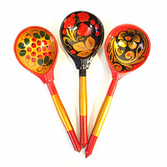
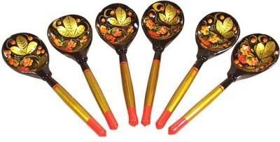

Тапсырманы орындар алдында, балаларға қасықтар арқылы жасалынатын объектінің сипаттамасын беруге ұсынылады. Модельдеу кезінде баланың миының белсіндігін көтеретіндей қолданылатын әдістер мәселелі және ізденісті болғаны маңызды. Жасағысы келетін объектіні талдай отырып бала оның негізгі ерекшеліктерін бөліп алады.Модельдеудің ең қарапайым деңгейі - бала фигураны үлгі бойынша жасайды.
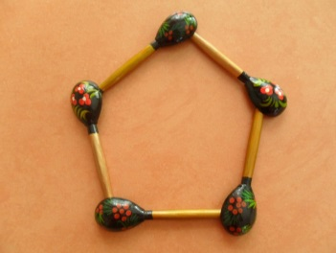
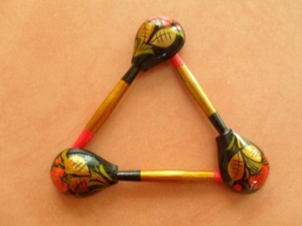

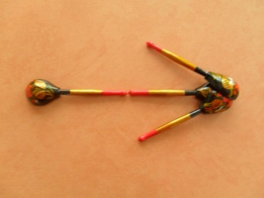

Баланың алдында салынған үлгі карточка, ал бала қасықтардың орналасуын қарап, дәл солай ұқсас етіп салады. Қасықтарды белгілі кезектестікпен қоюды, фигуралардың пропорцияларын дәл салуды қажет еткен кезде,баланың кеңістікті ойлауы дамиды.
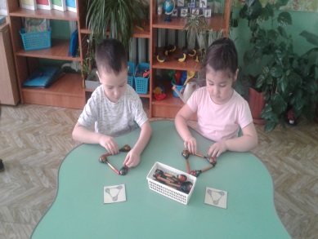
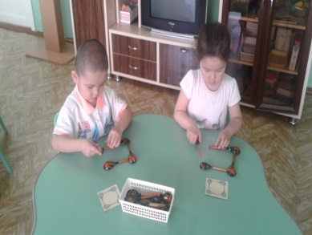

Тапсырманы күрделендіру үшін,үлгі карточканы аз уақыт аралығында көрсетуге болады. Бала фигураның үлгісін есінде сақтап оны жасайды.

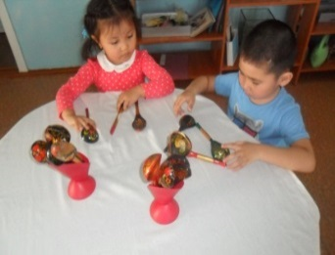

Одан да қиын деңгей: бала фигураның атын тыңдап, оны өз бетімен жасайды. Ондай тапсырмалар белгілі дайындық деңгейді және модельдеу дағдыларды қажет етеді.

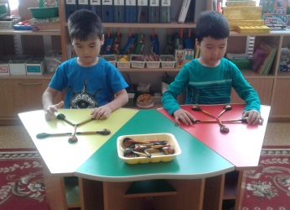

Қасықпен модельдеуде қолданылатын негізгі әдістер:
-Белгілі фигураны құрастырар алдында балаларға жұмбақ жасырып немесе тақпақ оқып беру. Бұл іс-әрекетті қызықтыра түседі және де тіл сұрақтары шешіледі:

Мысалы: Үстіндегі көйлегі
Түрлі-түсті не керек, Қызықтырар көргенді.
Мұның аты.......(көбелек)
Бала жұмбақ шешуін тауып, фигураны жасайды.(фото)
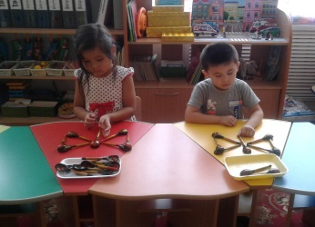

-Модельді жасағаннан кейін оны сипаттауна болады. Бала заттың пішіні туралы, жалпы қасиеттері туралы айтып береді. Мысалы: ұшақ ұшады, ұлпақарлар жерге түседі, ұшақты ұшқыш басқарады.
-Балаға екі фигураны жасауға ұсынуға болады, оларды бір- бірімен салыстырып, несімен ұқсайды немесе неде айырмашылығы бар екенін айту.
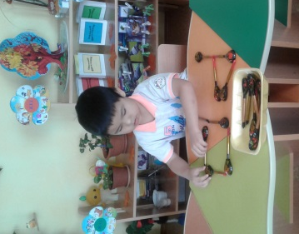
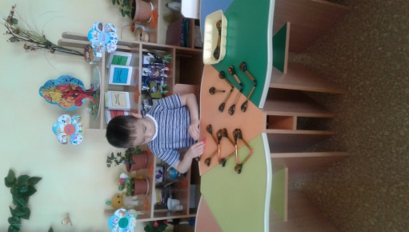

-Фигураны жасағаннан кейін, қанша қасықтар алынғанын санап шығуға болады.

Балалар геометриялық пішіндерді жасаған кезде, олар және қарапайым математикалық білімдерді алады. Олар белгілі бір фигураның неше жағы бар екенін, неше бұрышы бар екенін санай алады. Қасықтар арқылы жасалған сандардан балаларға қосуға және алуға қиын емес математикалық есептер шығаруға болады. Сонымен бірге келесі тапсырмаларды ұсынуға болады: белгілі саны бар қасықтар арқылы көп фигуралар жасау. Және, мысалы осылай да болады: алты қасықтан тіктөрбұрышты, ақшақарды, үйді, ұшақты және балалар ойлаған басқа да бейнелер. Осындай жаттығулар бейнелі қабылдауды, зейінді, креативтілікті және ойлаудың ізденістік бағытын дамытады. Бала фигураны жасай отырып, қасықтарды жылжытып олармен қимыл жасайды. Ұсақ қол моторикасын дамытып, қорытындыға жеткенше әр түрлі ретте орналыстырады, қасықтармен әр түрлі іс-әрекеттер арқылы бейнелі образды жасап бейнелі іс-әрекетті ойлауды дамытады. Бала негізінде қорытындыға жетуге ойда логикалық байланыстырады және құрастыру жоспарын құрмай шығады. Бір бейнені белгілі қасықтар санын қосу немесе алып тастап басқаға құрып фигуралар жасылынады. Фигураны жасаған кезде егер бала елестетіп жатқан бейнені салып отырған уақытта соған сәйкестендірсе баланың жоғары деңгейі байқалады. Оның бейнелі-образды ойлауы дамиды. Ол қосымша ойлау алгоритмсіз практикалық есептерді шешуге әсер етеді. Балаға қажеттілігі тек ойлап, заттарды кеңістікте орналастырса, сонда ол еш артық қайталауысыз белгілі фигураны жасайды. Сонымен, ойда жоспарлаған іс-әрекеттер қорытындыға жетіп және аяқталған фигура жасауға мүмкіндік береді. Әрі қарай баланың логикалық ойлауын дамыту үшін, практикалық және ойлау операцияларын сөзбен сипаттап отыру қажет. Бұл жасалып тұрған іс-әрекет себепті байланысты жақсы түсінуге ойлауға, талқылауға, жалпылауға үйретеді. Құрастырудан пайда болған объект тек үлгіге сәйкес келіп отырмай, сонымен бірге баланың ойының және шығармашылығының нәтежесі болып саналады. Осылайша оның ойлауы репродуктівтік ойлаудан бейнелі- логикалық ойлауға дейін дамиды. Модельдеу іс-әрекетінде бір бала сонымен бірге бірнеше бала шығармашылық топқа қосылып қатысады. Жеке қасиеттерді ашып қана қоймай, сонымен қоса ұжымдық қарым-қатынасқа, қатынасаралық байланыстырды күшейтіп қалыптастыру, бірлесіп қойылған міндеттерді шешуге мүмкіндік береді. Қасықтармен фигураны жасаған кезде балалар тапсырманы ұқыпты, пішіндер түзу және әдемі орналастырып отыруына ұмтылу керек.Ондай талаптар бір жағынан баланың шыдамдалығын, екінші

жағынан- жұмыстың орындалу эстетикасын қалыптастырады. Ал ол болашақта басқа өмір аумақтарында керек болады
Қасықтар-геометриялық фигуралармен танысу үшін тамаша материал, өйткені олардың көмегімен балаға бұрыштың не екенін, жағы, бір-бірінен әр түрлі фигуралардың айырмашылығы немен ерекшеленеді, сондай-ақ бұл сенсорлық қабілеттерін дамытуға арналған тамаша материал. Олардың көмегімен ұсақ моторика дамиды, түстер мен оларды жіктей білу бекітіледі. Қасықпен ойындар мен жаттығулар жүйесі сөйлеуді дамыту және сауат ашу бойынша жұмыс жүйесіндегі тиімді құралдардың бірі болып табылады. Жаттығуларға оқылған әріптерді қоюға болады, бұл әріптердің көру бейнелерін білуді және дыбысты әріппен байланыстыра білуді қалыптастырады. Қасықпен жаттығулар қол қимылдарының икемділігі мен дәлдігін қалыптастыруға, көз өлшегіштің дамуына ықпал етеді.
Құрастыру-бұл балалардың мүдделеріне, олардың мүмкіндіктері мен қабілеттеріне толық жауап беретін қызмет түрі. Өзінің сипаты бойынша құрастыру іс-әрекетімен және ойынымен ұқсас. Онда сондай-ақ қоршаған шындық көрінеді. Жазықтық құрастыру нәтижесінде бала сурет жасайды. Өз қызметінің немесе достарының қызметінің өнімі балаларда эмоционалдық пікір, пікір айтуға, пікірлерімен бөлісуді талқылауға, балаларды іс-әрекетті бағалауға итермелейді, іс жүзінде қолдануға – тінту жасауға ынталандырады, соның нәтижесінде белсендіріледі, сөйлеуі дамиды. Құрау (және атап айтқанда құрастыру ) сөйлеуді дамытуға тікелей бағытталған.
Құрастыру көмектеседі:
- байланыс тілін дамыту
- балалардың танымдық белсенділігін дамыту;
- көру-кеңістіктік бағдарлауды дамыту;
- мотивацияны арттыру;
- балаларға жүктемені төмендету.
Балалардың байланыстыра сөйлеуін дамыту құрастыру процесінде әңгіме – сипаттама жасауға үйрету арқылы жүзеге асырылатын болады.

10.Тәжірибе нәтижесі.

Менің жұмысым келесі міндеттерді шешуге бағытталған:
* балалардың сенсорлық қабілеттерін дамыту;
* ұсақ моториканы дамыту;
* көру қабылдауын дамыту;
* салыстыру, талдау, синтездің ойлау операцияларын дамыту;
* балалардың назарын, қиялын, есін, ойлауын жаттықтыру;
* байланыс тілін дамыту.
Қорыта келгенде,қасықтарды пайдалана отырып, балалар ересектердің басшылығымен, кейіннен схемалардың көмегімен түрлі фигураларды: геометриялық, белгілерді (әріптерді, сандарды), бейнелердің сұлбасын қоя алады. Ағаш қасықтар математикамен айналысу үшін ғана емес, басқа білім беру салаларын меңгеру үшін де пайдалы.

Библиографиялық тізім.
- «Дошкольное воспитание» №8.2011 Элементарное моделирование с помощью ложек. Д.Рытов, кандидат педагогических наук, заместитель директора по научно-эспериментальной работе, начальная школа-детский сад №684- «Берегиня», Санк-Петербург
- Маам.ру. Сайты

